Администрация Тутаевского муниципального района

ПОСТАНОВЛЕНИЕ

от 06.10.2022 №725-п
г. Тутаев

О назначении общественных обсуждений
по проекту постановления Администрации
Тутаевского муниципального района
«Об утверждении проекта межевания территории автомобильной дороги
ул. Садовая в пос. Константиновский
Тутаевского района Ярославской области»

В соответствии со статьей 5.1 Градостроительного кодекса Российской Федерации, статьей 28 Федерального закона от 06.10.2003 №131-ФЗ «Об общих принципах организации местного самоуправления в Российской Федерации», Уставом Тутаевского муниципального района, Администрация Тутаевского муниципального района

ПОСТАНОВЛЯЕТ:

1. Инициировать проведение общественных обсуждений по проекту постановления Администрации Тутаевского муниципального района «Об утверждении проекта межевания территории автомобильной дороги ул. Садовая в пос. Константиновский Тутаевского района Ярославской области» (Приложение 1).
- Утвердить состав оргкомитета по проведению общественных обсуждений по проекту постановления (Приложение 2).
- Контроль за исполнением данного постановления оставляю за собой.
- Настоящее постановление вступает в силу после его официального опубликования.

Глава Тутаевского
муниципального района Д.Р.Юнусов

Приложение 1

к постановлению Администрации

Тутаевского муниципального района

от 06.10.2022 №725-п

Администрация Тутаевского муниципального района

ПОСТАНОВЛЕНИЕ

от ____________________ № ______

г. Тутаев

Об утверждении проекта межевания
территории автомобильной дороги
ул. Садовая в пос. Константиновский
Тутаевского района Ярославской области

В соответствии со статьями 42, 43, 45 и 46 Градостроительного кодекса Российской Федерации, Администрация Тутаевского муниципального района

ПОСТАНОВЛЯЕТ:

1. Утвердить прилагаемый проект межевания территории автомобильной дороги ул. Садовая в пос. Константиновский Тутаевского района Ярославской области.
- Контроль за исполнением данного постановления возложить на Заместителя Главы Администрации Тутаевского муниципального района по градостроительным вопросам – начальника управления архитектуры и градостроительства Администрации Тутаевского муниципального района (главного архитектора) – Е.Н. Касьянову.
- Настоящее постановление вступает в силу после его официального опубликования.

Глава Тутаевского
муниципального района Д.Р. Юнусов

Утверждено
постановлением Администрации
Тутаевского муниципального района
от _____________________ №______
СОДЕРЖАНИЕ

ПРОЕКТ МЕЖЕВАНИЯ ТЕРРИТОРИИ

автомобильной дороги ул. Садовая в пос. Константиновский
Тутаевского района Ярославской области

Заказчик: Администрация Константиновского сельского поселения

Заместитель директора ООО «Фаза» А. М. Фомин

2022 г.
Содержание

№ п/п | Разделы проекта межевания | Номера листов
1 | 2 | 3
1 | Основная часть | 3
1.1 | Общая часть | 4
1.1.1 | Задачи проекта межевания территории земельного участка | 5
1.2 | Наименование, основные характеристики и  назначение планируемого земельного участка | 5
1.3 | Формирование земельного участка | 5
1.4 | Исходные данные для подготовки проекта межевания | 7
1.5 | Сведения об образуемом земельном участке и его частях | 8
1.6 | Координаты поворотных точек границ образуемого земельного участка | 9
1.7 | Заключение о соответствии разработанной документации требованиям законодательства о градостроительной деятельности | 9
1.8 | Схема земельного участка согласно Генеральному плану Константиновского сельского поселения ТМР ЯО | 11
1.9 | Схема земельного участка согласно Правилам землепользования и застройки Константиновского сельского поселения ТМР ЯО | 12
2 | Основная часть | 13
2 | Чертеж межевания территории | 14 – 15
3 | Метериалы по обоснованию | 16
3.1 | Чертеж материалов по обоснованию проекта межевания территории | 17

- Основная часть

  - Общая часть

Проект межевания территории автомобильной дороги ул. Садовая в пос. Константиновский Тутаевского района Ярославской области, разработан в виде отдельного документа в соответствии с Постановлением № 545-п от 18.07.2022 г.
Нормативно-правовая база разработки градостроительной документации:
- "Градостроительный кодекс Российской Федерации" от 29.12.2004г. №190-ФЗ (ред. от 14.07.2022);
- "Земельный кодекс Российской Федерации" от 25.10.2001г. №136-ФЗ (ред. от 14.07.2022);
- Федеральный закон «О кадастровой деятельности» от 24.07.2007 № 221-ФЗ;
- Генеральный план Константиновского сельского поселения Тутаевского муниципального района Ярославской области, утвержденный Решением Муниципального совета Тутаевского муниципального района от 24.06.2021 № 120-г.;
- Правила землепользования и застройки Константиновского сельского поселения Тутаевского муниципального района Ярославской области, утвержденные Решением Муниципального совета Тутаевского муниципального района от 24.06.2021 № 121-г в редакции решения МС ТМР от 20.07.2022 г. № 150-г;
- СП 42.13330.2016. «Свод правил. Градостроительство. Планировка и застройка городских и сельских поселений. Актуализированная редакция СНиП 2.07.01-89*» утвержденный Приказом Минстроя России от 30.12.2016 г. № 1034/пр;
- Требования государственных стандартов, соответствующих норм, правил и иных документов;
- Иные законодательные акты Российской Федерации, Ярославской области, Тутаевского муниципального района в сфере градостроительного планирования.

Состав и содержание Проекта соответствуют статье 43 Градостроительного кодекса Российской Федерации и Техническому заданию на проектирование.

    - Задачи проекта межевания территории
К задачам проекта межевания территории относятся:
- определение зоны планируемого к размещению объекта в соответствии с документами территориального планирования;
- определение границ формируемого земельного участка, предоставляемого юридическим и физическим лицам планируемого к проектированию, строительству и размещению объектов;
- определение в соответствии с нормативными требованиями площади земельного участка для сельскохозяйственного производства.
  - Наименование, основные характеристики и
назначение планируемого земельного участка
Земельный участок, расположенный по адресу ул. Садовая в пос. Константиновский Тутаевского района Ярославской области, необходим для автомобильной дороги Администрации Константиновского сельского поселения.
Согласно «Правилам землепользования и застройки Константиновского сельского поселения Тутаевского муниципального района Ярославской области» и «Генеральный план Константиновского сельского поселения Тутаевского муниципального района Ярославской области» планируемая территория для автомобильной дороги располагается в зонах: Зона специализированной общественной застройки (ОД-2), Зона застройки индивидуальными жилыми домами (Ж-1), Зона зеленых насаждений общего пользования (Р-1).
  - Формирование земельного участка
Проектом межевания территории образован один земельный участок для автомобильной дороги улицы Садовая в пос. Константиновский Тутаевского района Ярославской области.
Межевание территории осуществляется применительно к территории, расположение которой предусмотрено проектом в границах кадастрового квартала: 76:15:022329. Условный номер формируемого земельного участка 76:15:022329:ЗУ1, площадь 5769 м². Предлагаемая территориальная зона: зона транспортной инфраструктуры (Т).
На территории образуемого земельного участка
не расположены: границы территорий объектов культурного наследия, границы лесничеств, лесопарков, участковых лесничеств, лесных кварталов, лесотаксационных выделов и частей лесотаксационных выделов;
расположены:
- ЗОУИТ 76:15-6.157 - Зона с особыми условиями использования территории, Зона охраны природных объектов, Водоохранная зона, граница водоохранной зоны и прибрежной защитной полосы Горьковского водохранилища в пределах Тутаевского муниципального района Ярославской области. Ограничения в границах зоны устанавливаются в соответствии со статьей 65 Водного кодекса Российской Федерации от 03.06.2006 №74-ФЗ;
- ЗОУИТ 76:15-6.485 - Зона с особыми условиями использования территории, Газопровод-ввод низкого давления. Ограничение: Согласно Правилам охраны газораспределительных сетей, утвержденным постановлением Правительства Российской Федерации от 20 ноября 2000 года N 878 "Об утверждении Правил охраны газораспределительных сетей" на земельные участки, входящие в охранные зоны газораспределительных сетей, в целях предупреждения их повреждения или нарушения условий их нормальной эксплуатации налагаются ограничения (обременения), которыми запрещается лицам, указанным в пункте 2 настоящих Правил: а) строить объекты жилищно-гражданского и производственного назначения; б) сносить и реконструировать мосты, коллекторы, автомобильные и железные дороги с расположенными на них газораспределительными сетями без предварительного выноса этих газопроводов по согласованию с эксплуатационными организациями; в) разрушать берегоукрепительные сооружения, водопропускные устройства, земляные и иные сооружения, предохраняющие газораспределительные сети от разрушений; г) перемещать, повреждать, засыпать и уничтожать опознавательные знаки, контрольно-измерительные пункты и другие устройства газораспределительных сетей; д) устраивать свалки и склады, разливать растворы кислот, солей, щелочей и других химически активных веществ; е) огораживать и перегораживать охранные зоны, препятствовать доступу персонала эксплуатационных организаций к газораспределительным сетям, проведению обслуживания и устранению повреждений газораспределительных сетей; ж) разводить огонь и размещать источники огня; з) рыть погреба, копать и обрабатывать почву сельскохозяйственными и мелиоративными орудиями и механизмами на глубину более 0,3 метра; и) открывать калитки и двери газорегуляторных пунктов, станций катодной и дренажной защиты, люки подземных колодцев, включать или отключать электроснабжение средств связи, освещения и систем телемеханики; к) набрасывать, приставлять и привязывать к опорам и надземным газопроводам, ограждениям и зданиям газораспределительных сетей посторонние предметы, лестницы, влезать на них; л) самовольно подключаться к газораспределительным сетям.
Проект межевания не содержит предложений по установлению границ зон действия публичных сервитутов.

  - Исходные данные для подготовки проекта межевания

№ п/п | Наименование документа | Реквизиты документа
1 | 2 | 3
1 | Правила землепользования и застройки Константиновского сельского поселения Тутаевского муниципального района Ярославской области | Утвержден Решением Муниципального совета Тутаевского муниципального района от 24.06.2021 № 121-г  в редакции  решения МС ТМР  от 20.07.2022 г. № 150-г
2 | Генеральный план Константиновского сельского поселения Тутаевского муниципального района Ярославской области | Утвержден Решением Муниципального совета Тутаевского муниципального района от 24.06.2021 № 120-г.
3 | Сведения государственного кадастра недвижимости (ГКН) о земельных участках, границы которых установлены в соответствии с требованиями земельного законодательства | КПТ
4 | Постановление Администрации Тутаевского муниципального района | № 545-п от 18.07.2022 г.

  - Сведения об образуемом земельном участке и его частях
1 Список образуемого земельного участка:
№ п/п | Номер земельного участка |  | Номер кадастрового квартала |  | Площадь участка в соответ-ствии с проектом межева-ния, м². | Сведения о правах |  | Вид разрешенного использования в соответствии с проектом межевания (разрешенное использование) | Категория земель | Место-положение земельного участка
1 | 2 |  | 3 |  | 4 | 5 |  | 6 |  | 7
1 | 76:15:022329:ЗУ1 |  | 76:15:022329 |  | 5769 | Сведения отсутствуют |  | земли населенных пунктов | Земельные участки (террито-рии) общего пользо-вания (12.0) | Ярославская область, Тутаевский район, п. Константи-новский, улица Садовая
2 Сведения о частях границ образуемого земельного участка (начало):
Обозначение части границы |  |  |  | Горизонтальное проложение (S), м |  |  | Описание прохождения части границы
от т. |  | до т.
1 |  | 2 |  | 3 |  |  | 4
Участок № 1 с к.н. 76:15:022329:ЗУ1
Н1 |  | Н2 |  | 16.38 |  |  | по меже
Н2 |  | Н3 |  | 145.10 |  |  | по меже
Н3 |  | Н4 |  | 26.52 |  |  | по меже
Н4 |  | Н5 |  | 9.94 |  |  | по меже
Н5 |  | Н6 |  | 40.17 |  |  | по меже
Н6 |  | Н7 |  | 3.89 |  |  | по меже
Н7 |  | Н8 |  | 23.50 |  |  | по меже
Н8 |  | Н9 |  | 92.45 |  |  | по меже
Н9 |  | Н10 |  | 12.13 |  |  | по меже
Н10 |  | Н11 |  | 11.29 |  |  | по меже
Н11 |  | Н12 |  | 3.15 |  |  | по меже
Н12 |  | Н13 |  | 133.71 |  |  | по меже
Н13 |  | Н14 |  | 29.02 |  |  | по меже
Н14 |  | Н15 |  | 8.00 |  |  | по меже
Н15 |  | Н16 |  | 160.61 |  |  | по меже
Н16 |  | Н17 |  | 1.98 |  |  | по меже
Н17 |  | Н18 |  | 38.36 |  |  | по меже
Н18 |  | Н19 |  | 1.29 |  |  | по меже
Н19 |  | Н20 |  | 3.53 |  |  | по меже
Н20 |  | Н21 |  | 19.84 |  |  | по меже
Н21 |  | Н22 |  | 35.56 |  |  | по меже
Н22 |  | Н23 |  | 9.93 |  |  | по меже
Н23 |  | Н24 |  | 75.82 |  |  | по меже
Н24 |  | Н25 |  | 15.00 |  |  | по меже
Н25 |  | Н26 |  | 10.99 |  |  | по меже
Н26 |  | Н1 |  | 17.21 |  |  | по меже
  - Координаты поворотных точек границ
образуемого земельного участка
№ точки | Координаты
 | Х | Y
76:15:022329:ЗУ1
Н1 | 398306.30 | 1312281.04
Н2 | 398293.67 | 1312291.46
Н3 | 398181.75 | 1312383.81
Н4 | 398161.67 | 1312401.14
Н5 | 398156.19 | 1312409.43
Н6 | 398121.38 | 1312429.47
Н7 | 398117.95 | 1312431.30
Н8 | 398097.56 | 1312442.98
Н9 | 398017.32 | 1312488.91
Н10 | 398011.03 | 1312478.53
Н11 | 398020.74 | 1312472.76
Н12 | 398022.40 | 1312475.44
Н13 | 398136.49 | 1312405.71
Н14 | 398159.35 | 1312387.84
Н15 | 398165.45 | 1312382.67
Н16 | 398286.64 | 1312277.27
Н17 | 398286.54 | 1312275.29
Н18 | 398256.11 | 1312251.93
Н19 | 398254.83 | 1312251.77
Н20 | 398252.13 | 1312249.50
Н21 | 398236.77 | 1312236.94
Н22 | 398208.56 | 1312215.29
Н23 | 398215.02 | 1312207.75
Н24 | 398279.08 | 1312248.32
Н25 | 398287.83 | 1312260.50
Н26 | 398292.88 | 1312270.26
Н1 | 398306.30 | 1312281.04

  - Заключение о соответствии разработанной документации требованиям законодательства о градостроительной деятельности
Документация по межеванию земельного участка автомобильной дороги ул. Садовая в пос. Константиновский Тутаевского района Ярославской области выполнена на основании правил землепользования и застройки в соответствии с требованиями технических регламентов, нормативов градостроительного проектирования, градостроительных регламентов с учетом границ зон с особыми условиями использования территорий.
На территории образуемого земельного участка
не расположены: границы территорий объектов культурного наследия, границы лесничеств, лесопарков, участковых лесничеств, лесных кварталов, лесотаксационных выделов и частей лесотаксационных выделов;
расположены:
- ЗОУИТ 76:15-6.157 - Зона с особыми условиями использования территории, Зона охраны природных объектов, Водоохранная зона, граница водоохранной зоны и прибрежной защитной полосы Горьковского водохранилища в пределах Тутаевского муниципального района Ярославской области. Ограничения в границах зоны устанавливаются в соответствии со статьей 65 Водного кодекса Российской Федерации от 03.06.2006 №74-ФЗ;
- ЗОУИТ 76:15-6.485 - Зона с особыми условиями использования территории, Газопровод-ввод низкого давления. Ограничение: Согласно Правилам охраны газораспределительных сетей, утвержденным постановлением Правительства Российской Федерации от 20 ноября 2000 года N 878 "Об утверждении Правил охраны газораспределительных сетей" на земельные участки, входящие в охранные зоны газораспределительных сетей, в целях предупреждения их повреждения или нарушения условий их нормальной эксплуатации налагаются ограничения (обременения), которыми запрещается лицам, указанным в пункте 2 настоящих Правил: а) строить объекты жилищно-гражданского и производственного назначения; б) сносить и реконструировать мосты, коллекторы, автомобильные и железные дороги с расположенными на них газораспределительными сетями без предварительного выноса этих газопроводов по согласованию с эксплуатационными организациями; в) разрушать берегоукрепительные сооружения, водопропускные устройства, земляные и иные сооружения, предохраняющие газораспределительные сети от разрушений; г) перемещать, повреждать, засыпать и уничтожать опознавательные знаки, контрольно-измерительные пункты и другие устройства газораспределительных сетей; д) устраивать свалки и склады, разливать растворы кислот, солей, щелочей и других химически активных веществ; е) огораживать и перегораживать охранные зоны, препятствовать доступу персонала эксплуатационных организаций к газораспределительным сетям, проведению обслуживания и устранению повреждений газораспределительных сетей; ж) разводить огонь и размещать источники огня; з) рыть погреба, копать и обрабатывать почву сельскохозяйственными и мелиоративными орудиями и механизмами на глубину более 0,3 метра; и) открывать калитки и двери газорегуляторных пунктов, станций катодной и дренажной защиты, люки подземных колодцев, включать или отключать электроснабжение средств связи, освещения и систем телемеханики; к) набрасывать, приставлять и привязывать к опорам и надземным газопроводам, ограждениям и зданиям газораспределительных сетей посторонние предметы, лестницы, влезать на них; л) самовольно подключаться к газораспределительным сетям.

1.8 Схема земельного участка, расположенного по адресу: Ярославская область, Тутаевский район, п. Константиновский, улица Садовая, согласно Генеральному плану Константиновского сельского поселения ТМР ЯО
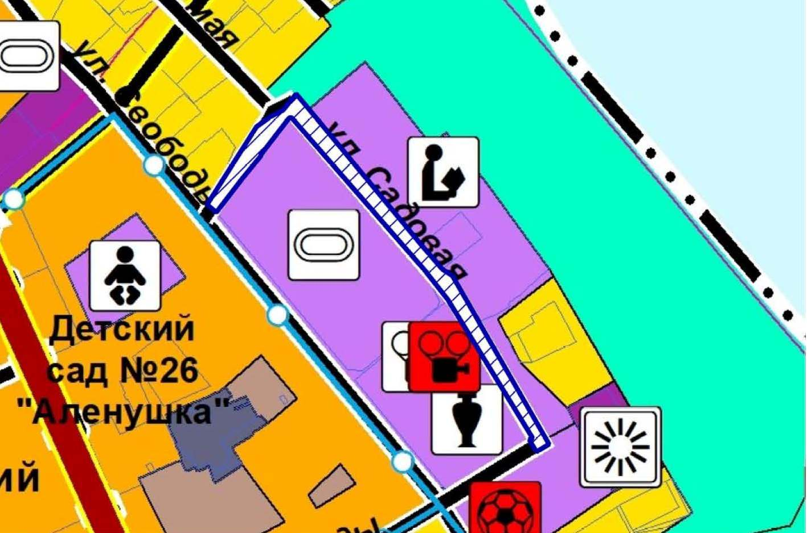
Условные обозначения:
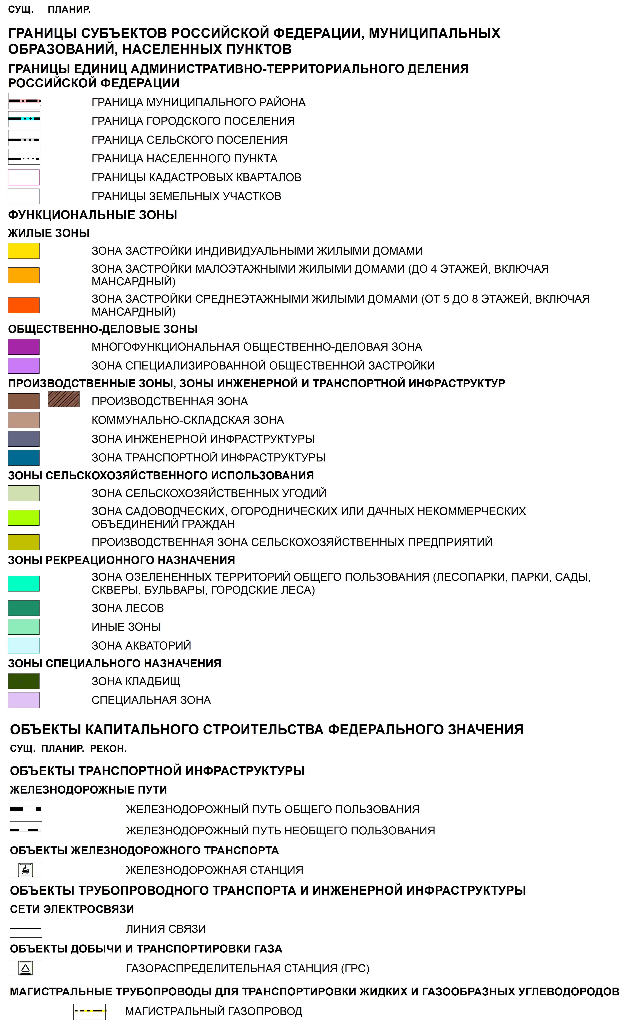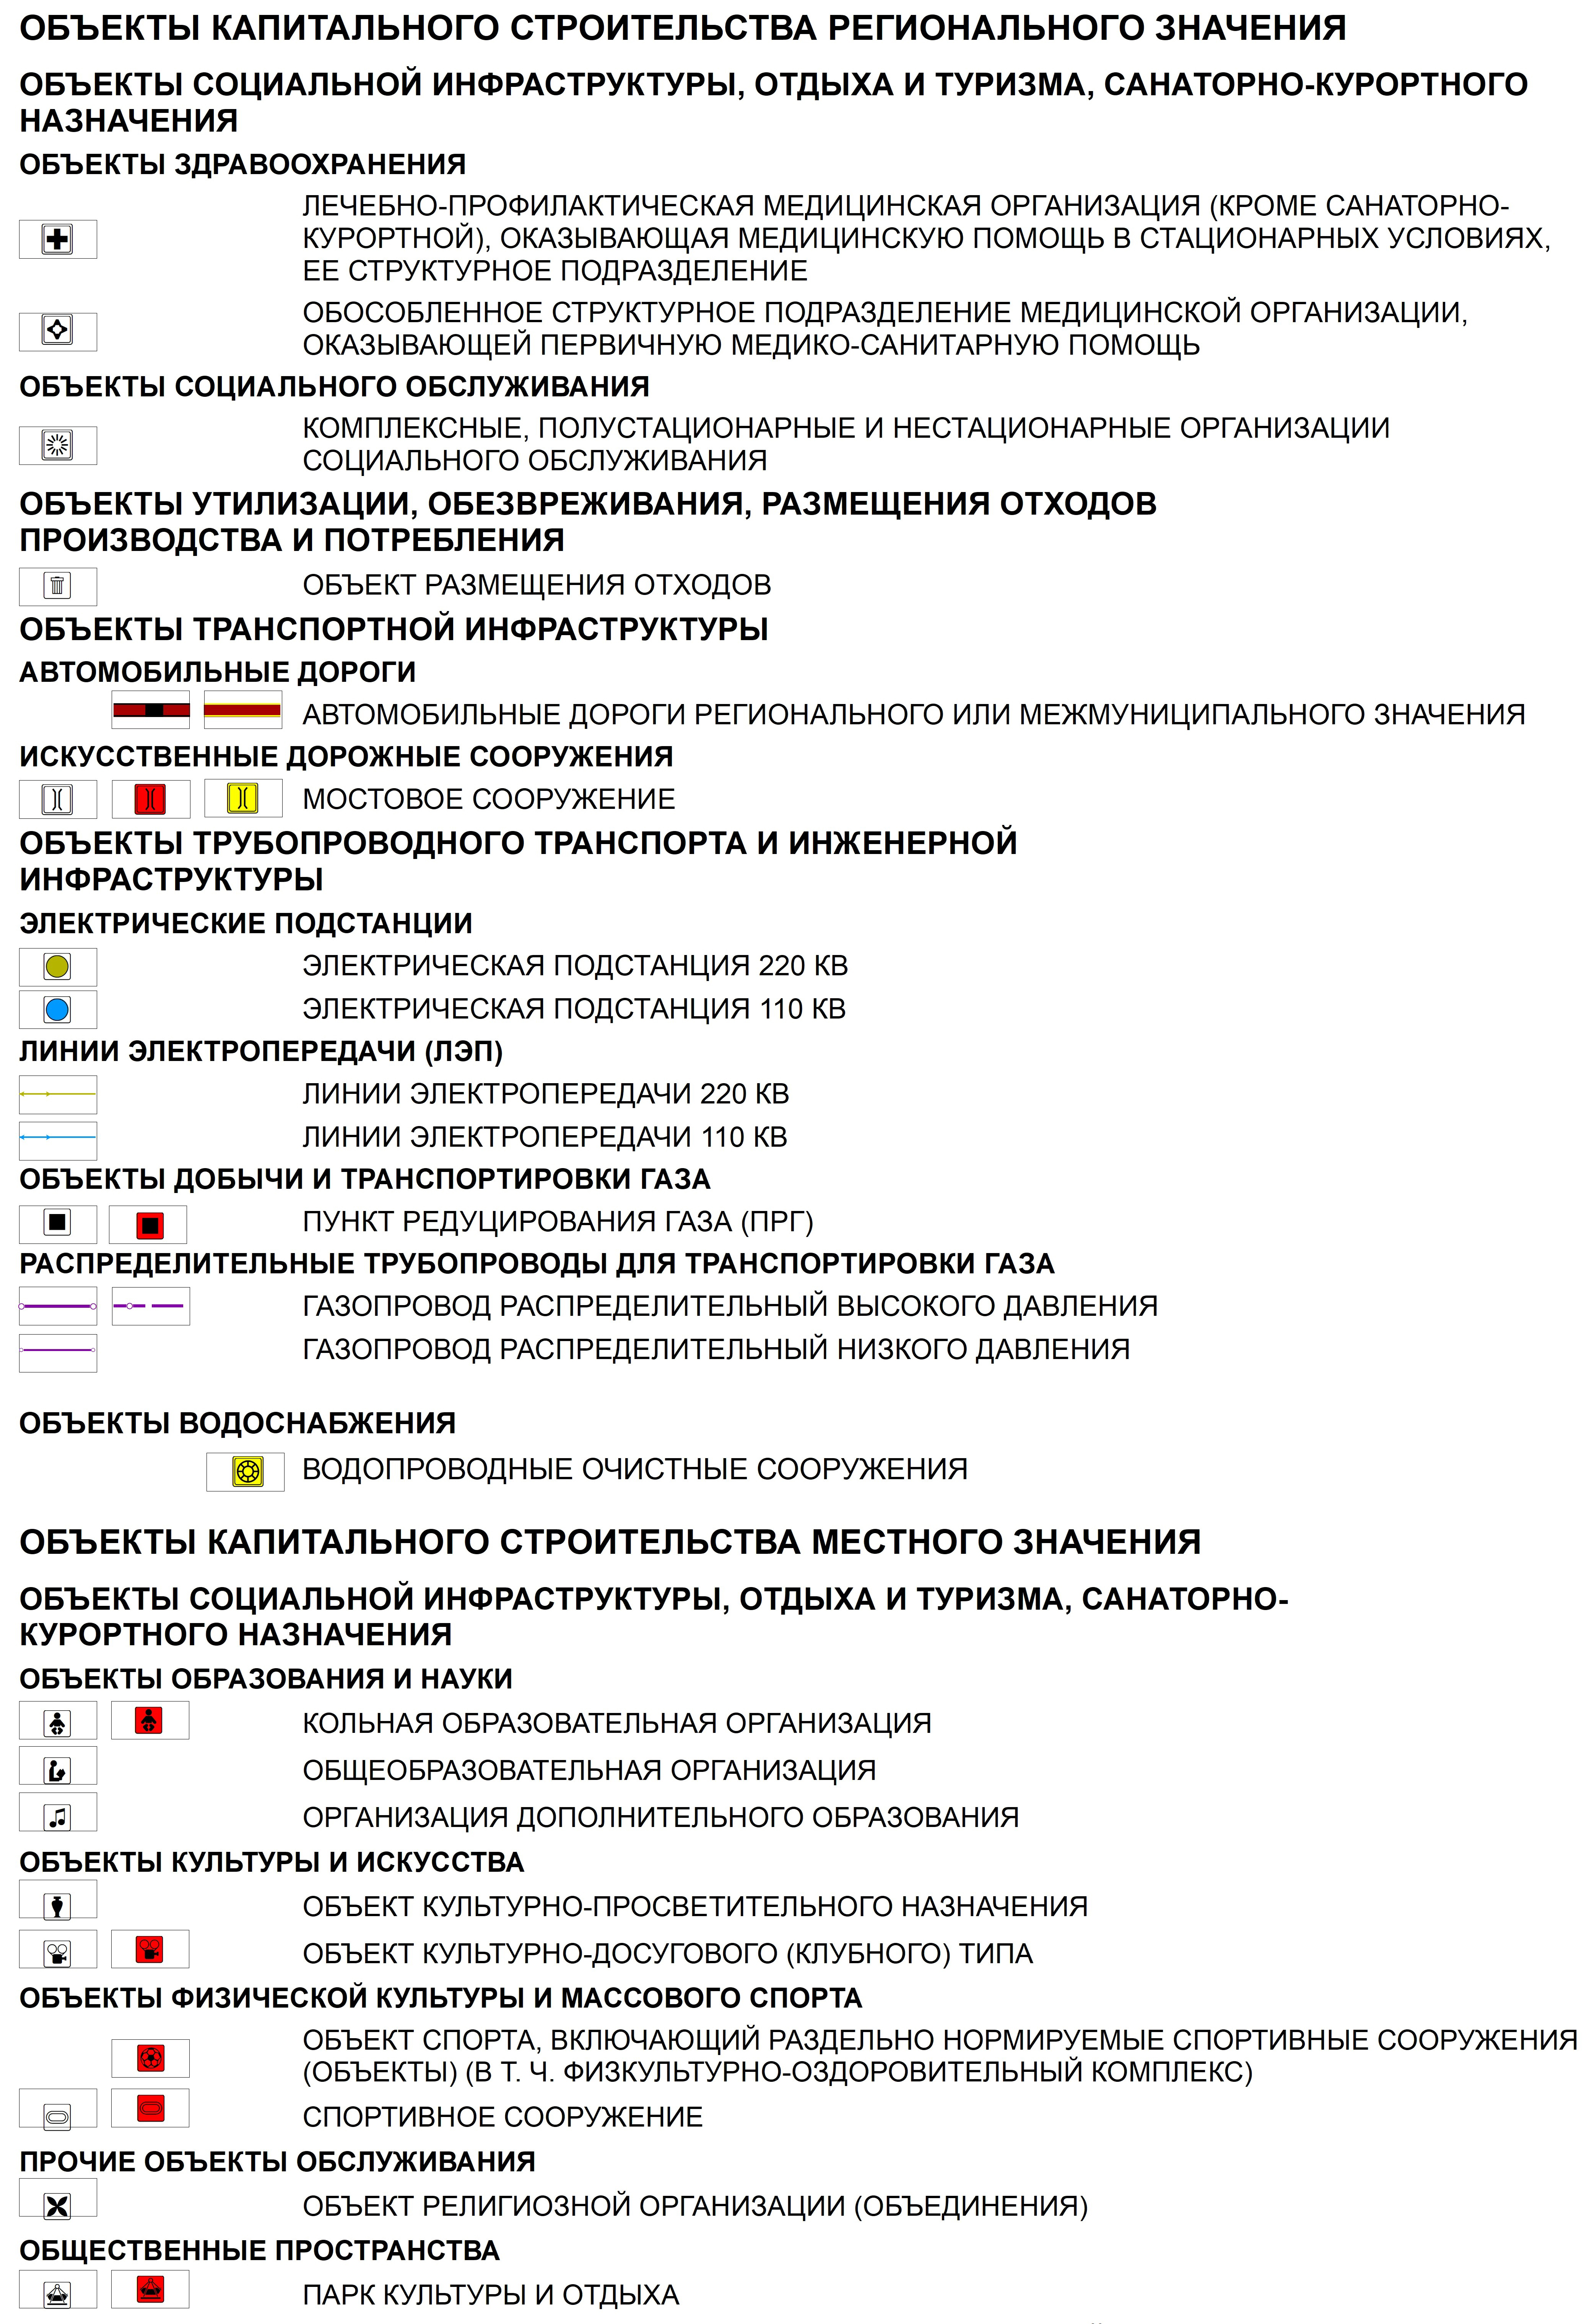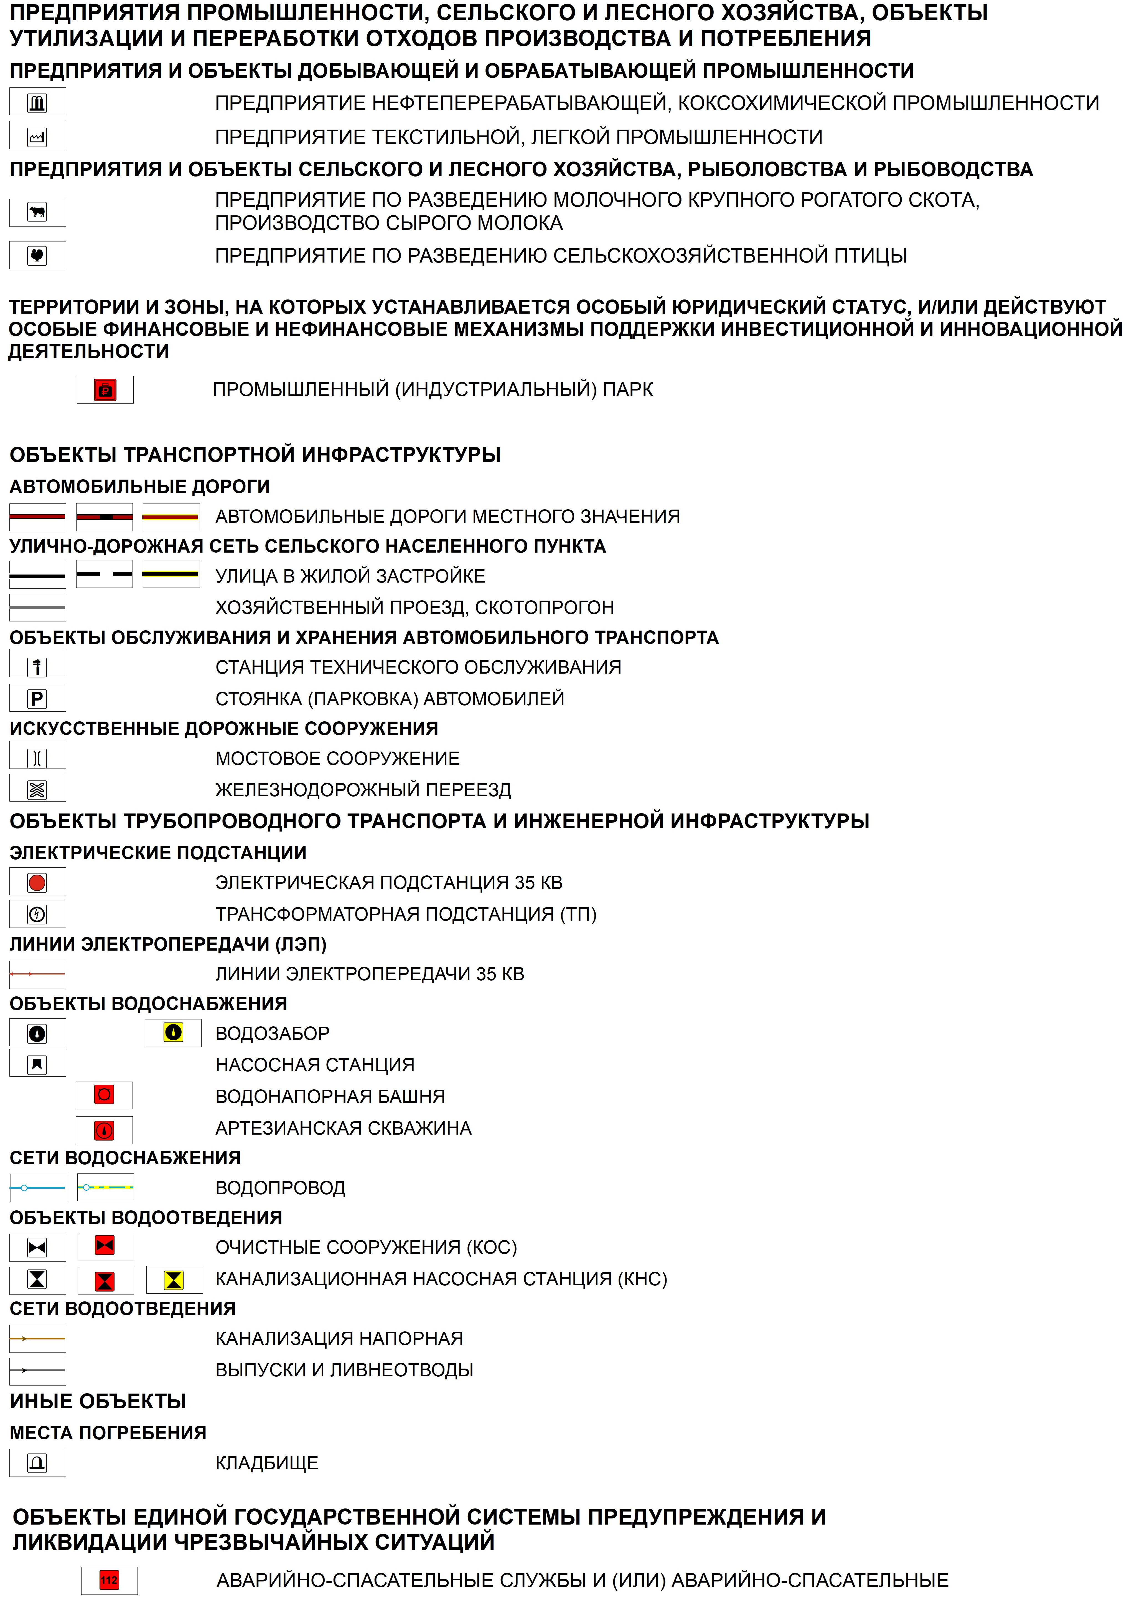
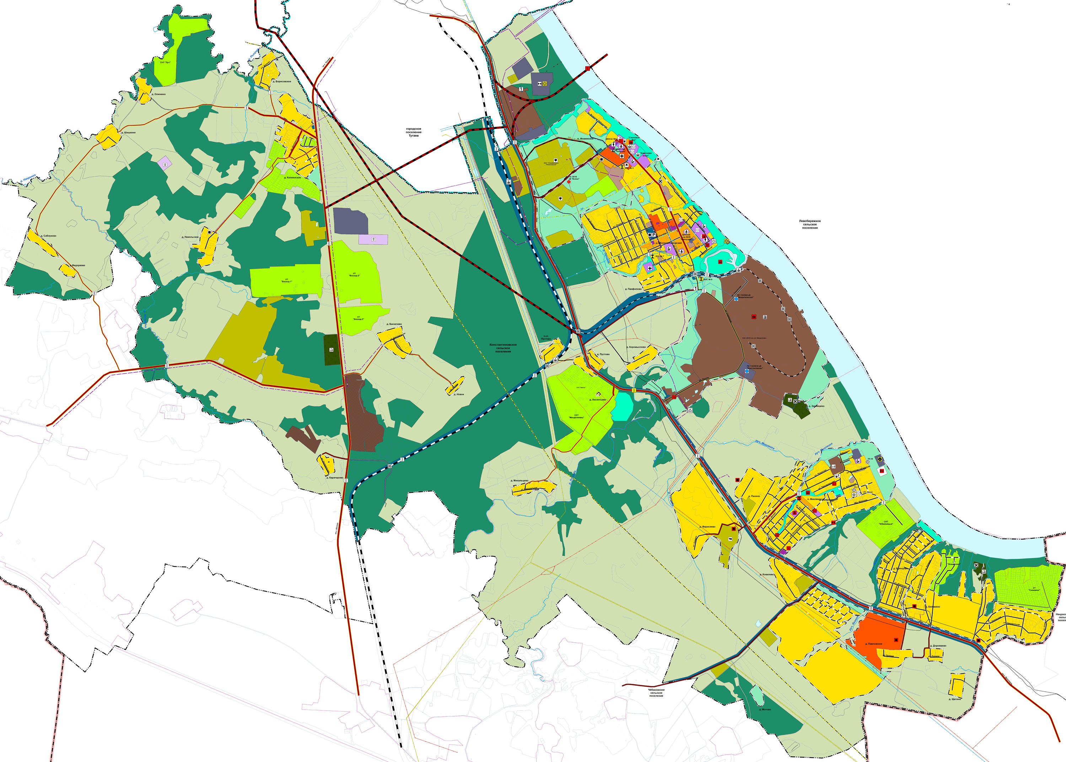
Расположение земельного участка

1.9 Схема земельного участка, расположенного по адресу: Ярославская область, Тутаевский район, п. Константиновский, улица Садовая согласно Правилам землепользования и застройки Константиновского сельского поселения ТМР ЯО
Условные обозначения:
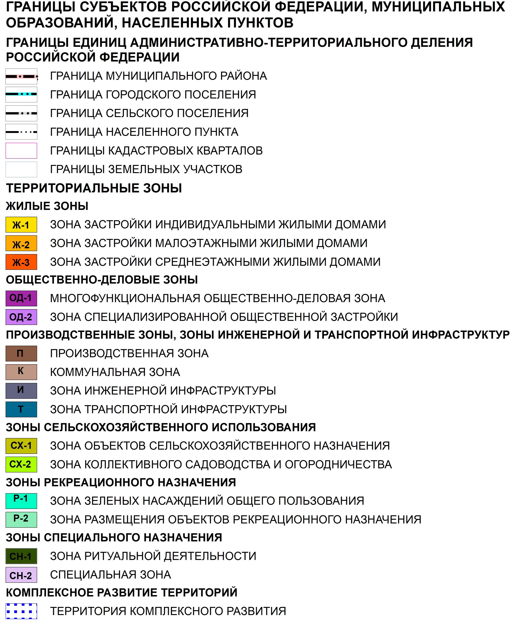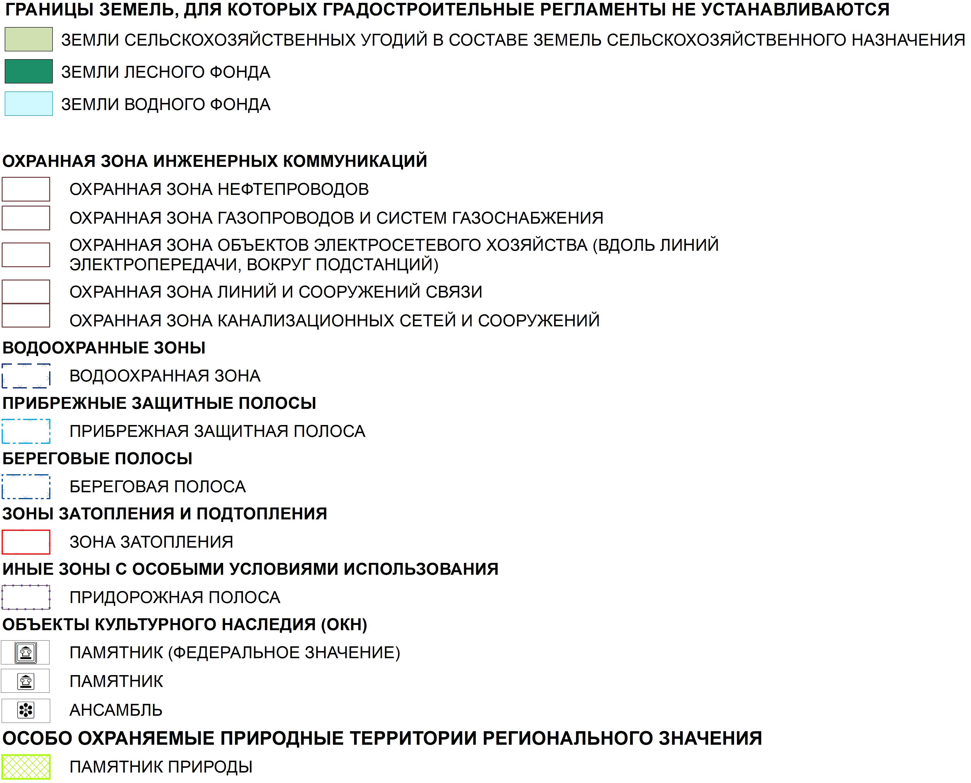
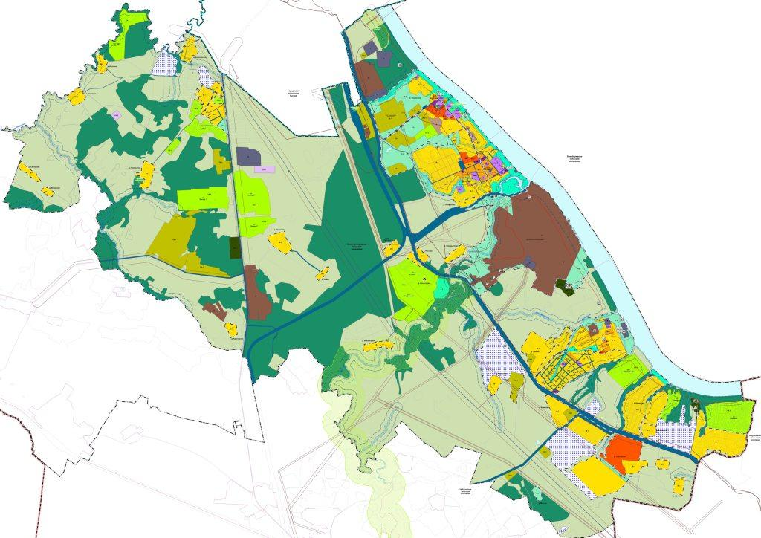
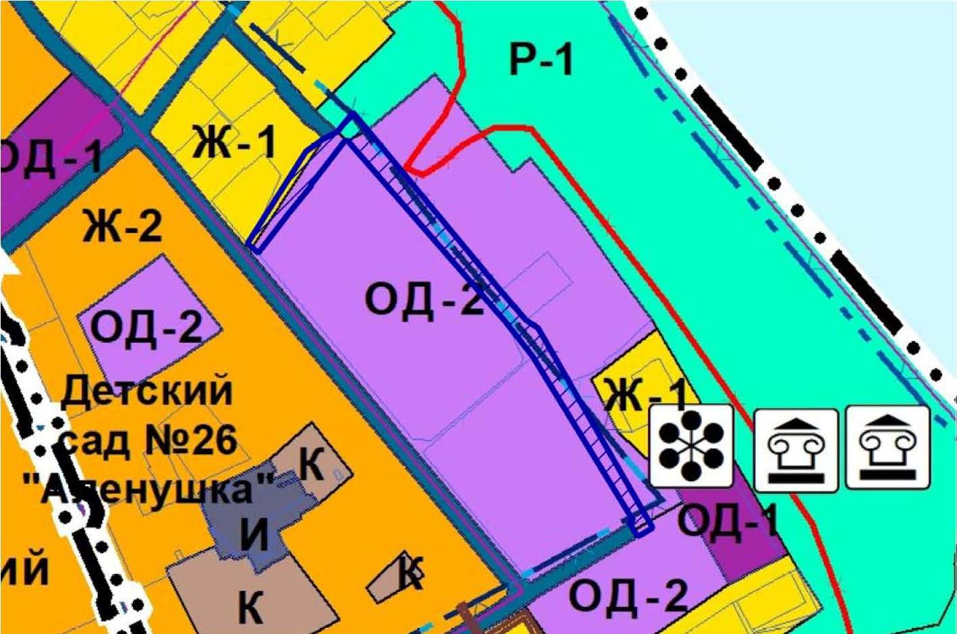
Расположение земельного участка

2. Основная часть
2.1. Чертеж межевания территории

Проект межевания территории
Земельного участка, расположенного по адресу: Ярославская область, Тутаевский район, п. Константиновский, улица Садовая
Основная часть
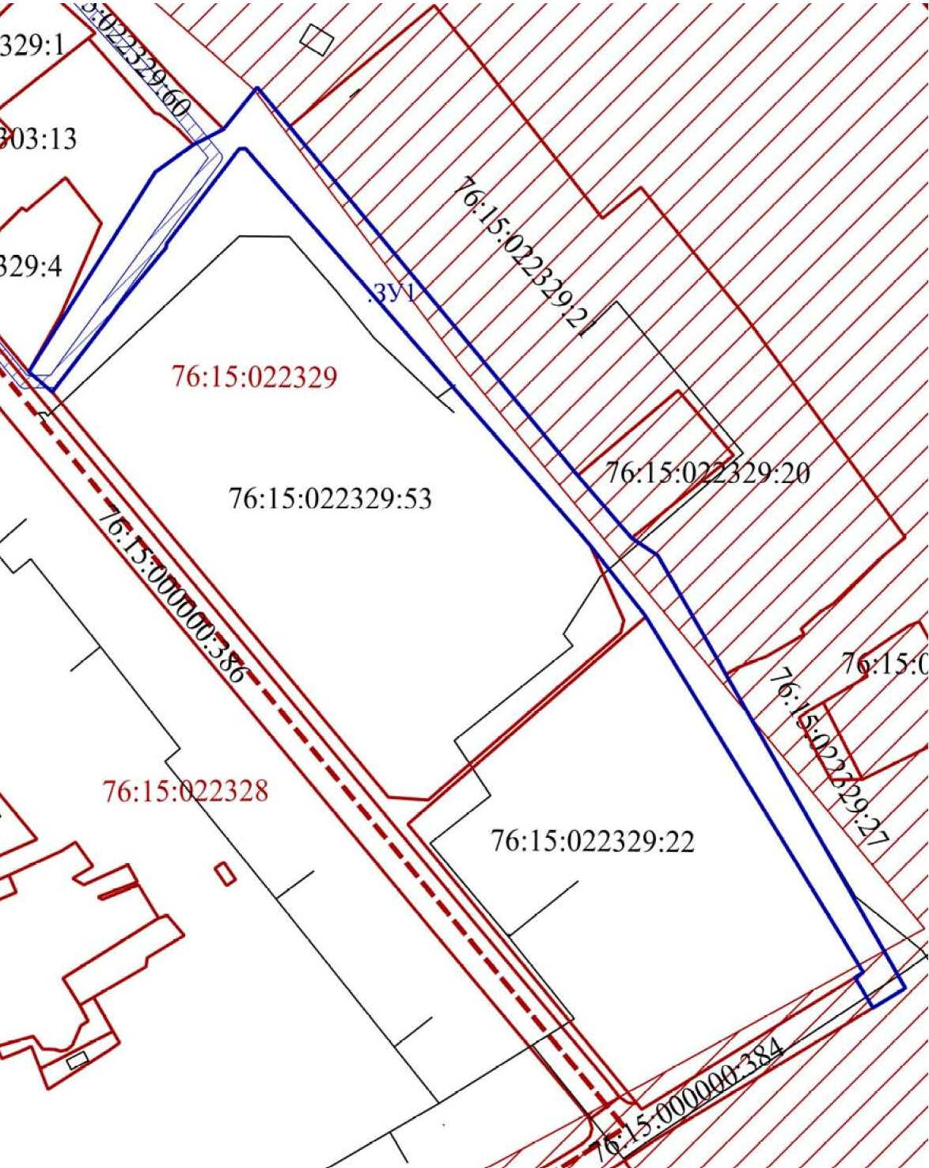 | Условные обозначения:  - граница земельных участков включенных в ЕГРН;  - местоположение существующих объектов капитального строительства;  - граница образуемых земельных участков;  - граница кадастрового квартала;  76:15:022329 - кадастровый номер кадастрового квартала;  :123 - кадастровые номера земельных участков включенных в ЕГРН;  :ЗУ1 - кадастровые (условные) номера образуемых земельных;  - ЗОУИТ 76:15-6.485 - Зона охраны искусственных объектов, Газопровод-ввод низкого давления;  - ЗОУИТ 76:15-6.157 - Зона охраны природных объектов, Водоохранная зона.  Масштаб 1:2000

2.2. Чертеж межевания территории
Проект межевания территории
Земельного участка, расположенного по адресу: Ярославская область, Тутаевский район, п. Константиновский, улица Садовая
Основная часть
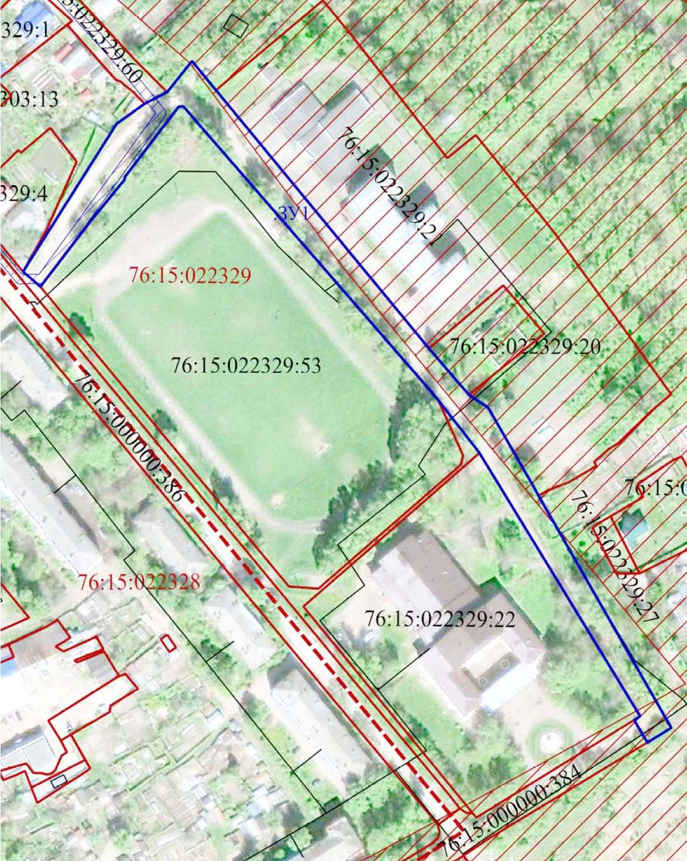 | Условные обозначения:  - граница земельных участков включенных в ЕГРН;  - местоположение существующих объектов капитального строительства;  - граница образуемых земельных участков;  - граница кадастрового квартала;  76:15:022329 - кадастровый номер кадастрового квартала;  :123 - кадастровые номера земельных участков включенных в ЕГРН;  :ЗУ1 - кадастровые (условные) номера образуемых земельных;  - ЗОУИТ 76:15-6.485 - Зона охраны искусственных объектов, Газопровод-ввод низкого давления;  - ЗОУИТ 76:15-6.157 - Зона охраны природных объектов, Водоохранная зона.  Масштаб 1:2000

3. Материалы по обоснованию

3.1. Чертеж материалов по обоснованию проекта межевания территории
Проект межевания территории
Земельного участка, расположенного по адресу: Ярославская область, Тутаевский район, п. Константиновский, улица Садовая
Материалы по обоснованию проекта
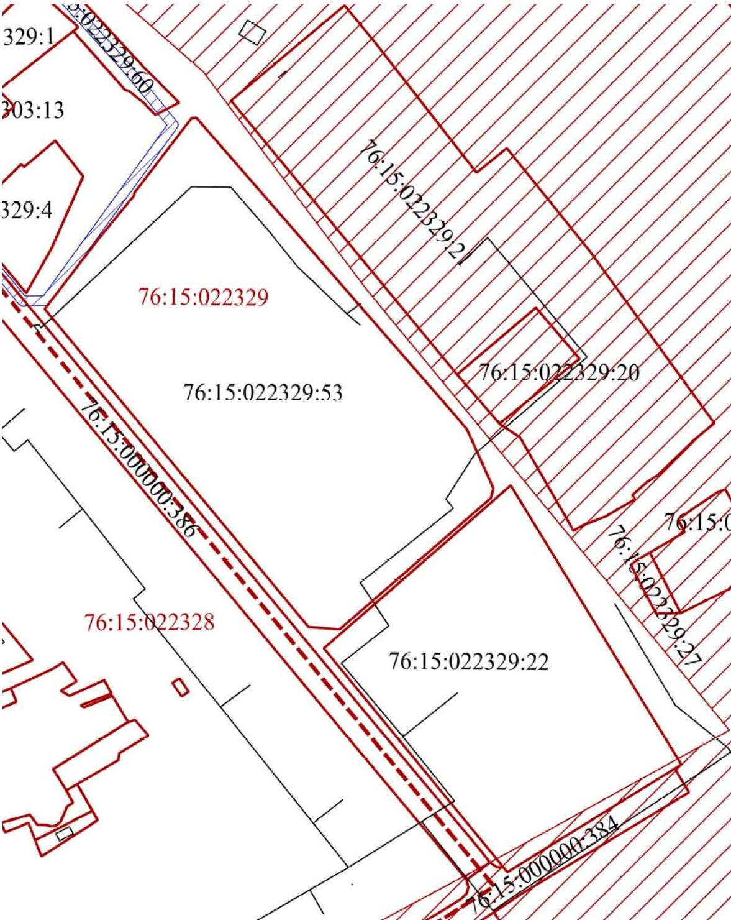 | Условные обозначения:  - граница земельных участков включенных в ЕГРН;  - местоположение существующих объектов капитального строительства;  - граница кадастрового квартала;  76:15:022329 - кадастровый номер кадастрового квартала;  :123 - кадастровые номера земельных участков включенных в ЕГРН;  - ЗОУИТ 76:15-6.485 - Зона охраны искусственных объектов, Газопровод-ввод низкого давления;  - ЗОУИТ 76:15-6.157 - Зона охраны природных объектов, Водоохранная зона.  Масштаб 1:2000

Приложение 2

к постановлению
Администрации Тутаевского
муниципального района
от 06.10.2022 №725-п

СОСТАВ

оргкомитета по проведению общественных обсуждений по проекту постановления Администрации ТМР «Об утверждении проекта межевания территории
автомобильной дороги ул. Садовая в пос. Константиновский
Тутаевского района Ярославской области»

1. Касьянова Екатерина Николаевна – Заместитель Главы Администрации Тутаевского муниципального района по градостроительным вопросам – начальник управления архитектуры и градостроительства Администрации Тутаевского муниципального района (главный архитектор) – председатель оргкомитета.
2. Петрова Анна Евгеньевна – И.о. заместителя Главы Администрации Тутаевского муниципального района по имущественным вопросам – директора департамента муниципального имущества Администрации Тутаевского муниципального района – заместитель председателя оргкомитета.
3. Ионина Юлия Александровна – главный специалист управления архитектуры и градостроительства Администрации Тутаевского муниципального района – секретарь оргкомитета.

ОПОВЕЩЕНИЕ О НАЧАЛЕ ОБЩЕСТВЕННЫХ ОБСУЖДЕНИЙ

На общественные обсуждения представляется проект постановления Администрации Тутаевского муниципального района «Об утверждении проекта межевания территории автомобильной дороги ул. Садовая в пос. Константиновский Тутаевского района Ярославской области».
Исполнитель – ООО «Фаза».
Перечень информационных материалов к проекту:
- проект межевания территории.
Порядок проведения общественных обсуждений по проекту включает:
1) Размещение проекта и информационных материалов к нему на официальном сайте Администрации Тутаевского муниципального района и открытие экспозиции проекта.
2) Проведение экспозиции проекта.
3) Сбор замечаний и предложений к проекту от участников общественных обсуждений в период размещения проекта и информационных материалов к нему, проведения экспозиции проекта.
4) Подготовку и оформление протокола общественных обсуждений.
5) Подготовку и опубликование заключения о результатах общественных обсуждений.
Срок проведения общественных обсуждений с 13.10.2022 г. по 13.11.2022г.
Информационные материалы по теме общественных обсуждений представлены на экспозиции по адресу: Ярославская область, г. Тутаев, ул. Луначарского, д. 105.
Экспозиция открыта с 17.10.2022 г. по 13.11.2022 г.
(дата открытия экспозиции) (дата закрытия экспозиции)
Часы работы: с 9.00 до 12.00 и с 13.00 до 16.00, на выставке проводятся консультации по теме общественных обсуждений 24.10.2022г. в 10.00.
(дата, время)
В период проведения общественных обсуждений участники общественных обсуждений имеют право представить свои предложения и замечания по обсуждаемому проекту посредством:
- официального сайта;
- в письменной форме в адрес организатора общественных обсуждений;
- записи в книге (журнале) учета посетителей экспозиции проекта, подлежащего рассмотрению на общественных обсуждениях.
Номера контактных справочных телефонов организатора общественных обсуждений:
8 (48533) 2-13-12.
Почтовый адрес организатора общественных обсуждений: 152300, Ярославская область, г. Тутаев, ул. Луначарского, д. 105.
Электронный адрес организатора общественных обсуждений arhitektura@tr.adm.yar.ru.
- Проект и информационные материалы к нему будут размещены на официальном сайте:
https://admtmr.ru/administratsiya-rayona/obshchestvennye-obsuzhdeniya.php

Организатор общественных обсуждений:
Управление архитектуры и градостроительства
Администрации Тутаевского муниципального района.

